
Отряд ЮИД «Мегетский патруль»
Поздравляем с началом 2024-2025 учебного года!
I четверть
- 2 сентября Линейка «День Знаний», «Знай правила ПДД»
- Экскурсия по ДО «Наш отряд-Наши Достижения!»
- Приглашаем к нам в отряд!
- «Безопасный учебный год!» Инструктажи в классах наш инспектор по Безопасности ПДД Сокольникова Алина Сергеевна
- Внимание всем! «Безопасный путь домой!» в дневник оформить под подпись! Схема «ДОМ-ШКОЛА-ДОМ»
- 18 сентября! Линейка по безопасности!
- Акция «Безопасный пешеход!» Остановись и убедись!
- Всероссийский день бега «Кросс нации 2024г!
Участие отряда и победные медали!
- Родительский патруль!
- Уроки д. Степы!
- Агитбригада на праздник «День ОТЦА!»
- Акция «Чем опасна осень!»
- Безопасные каникулы!!!!

НАШ ОТРЯД – НАШИ ДОСТИЖЕНИЯ!

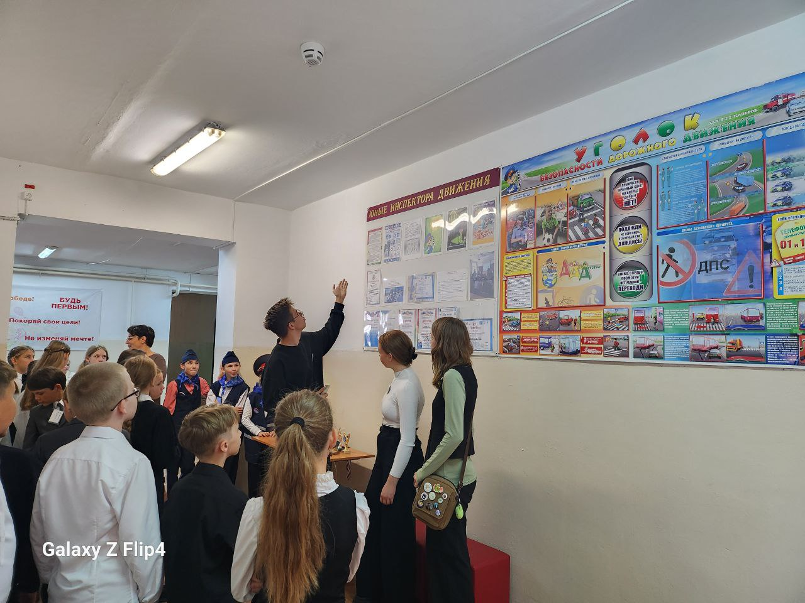
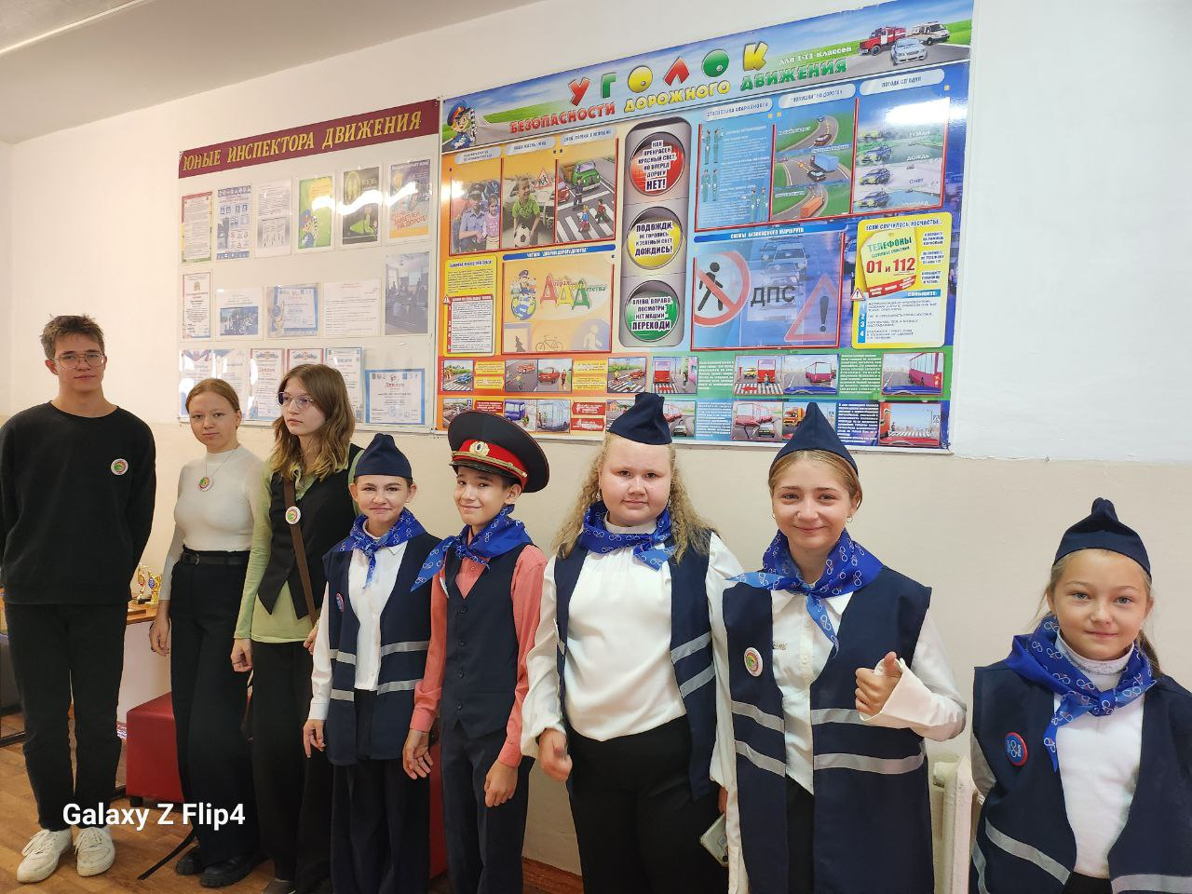

Наш инспектор: Сокольникова Алина Сергеевна
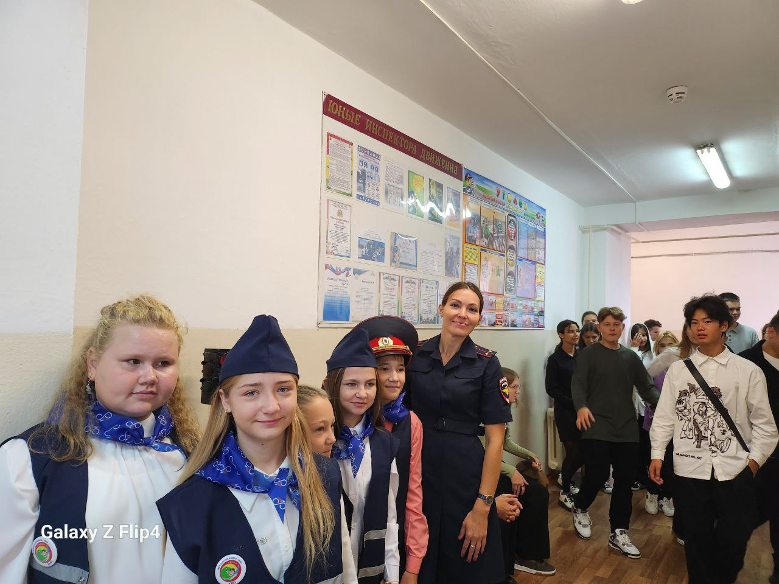
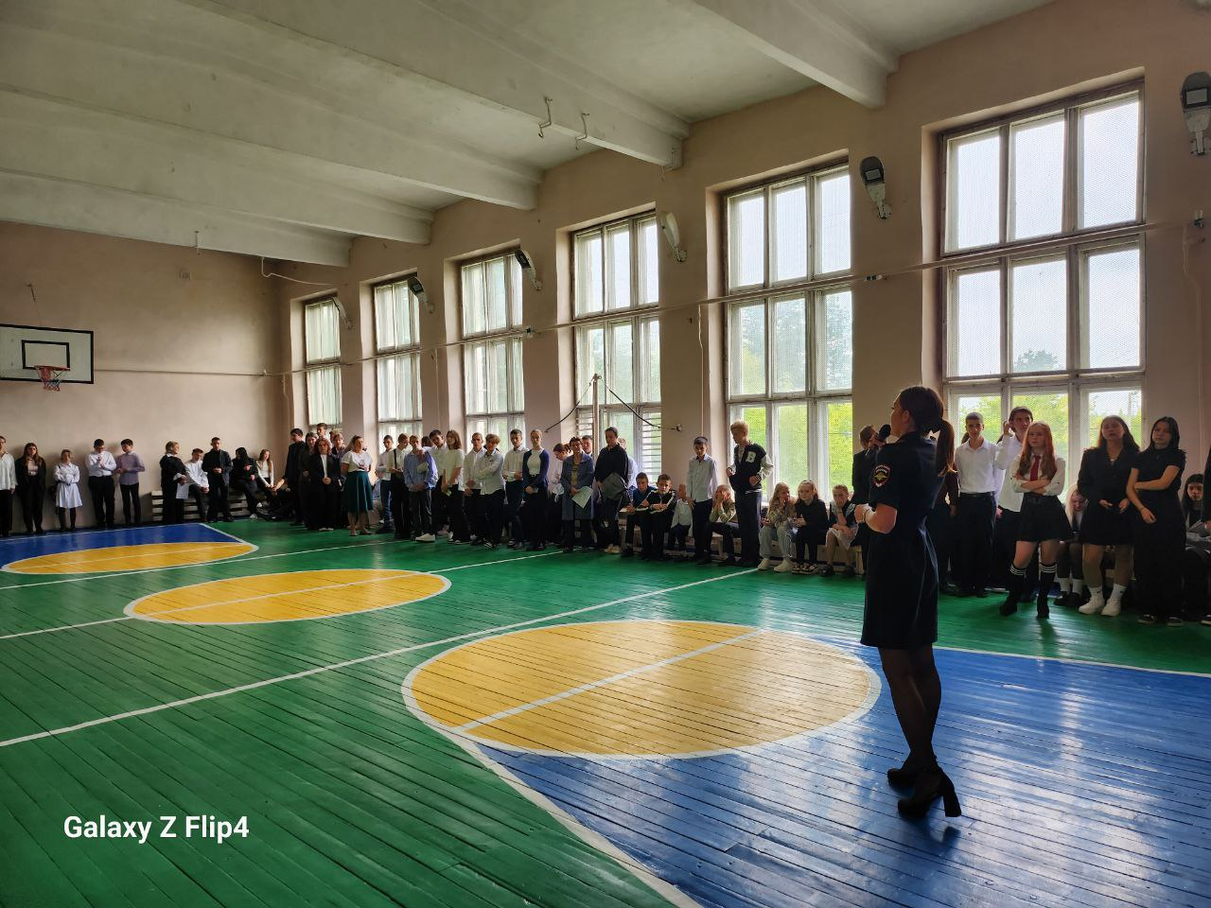

Всероссийский день бега!
Кросс нации 2024г.
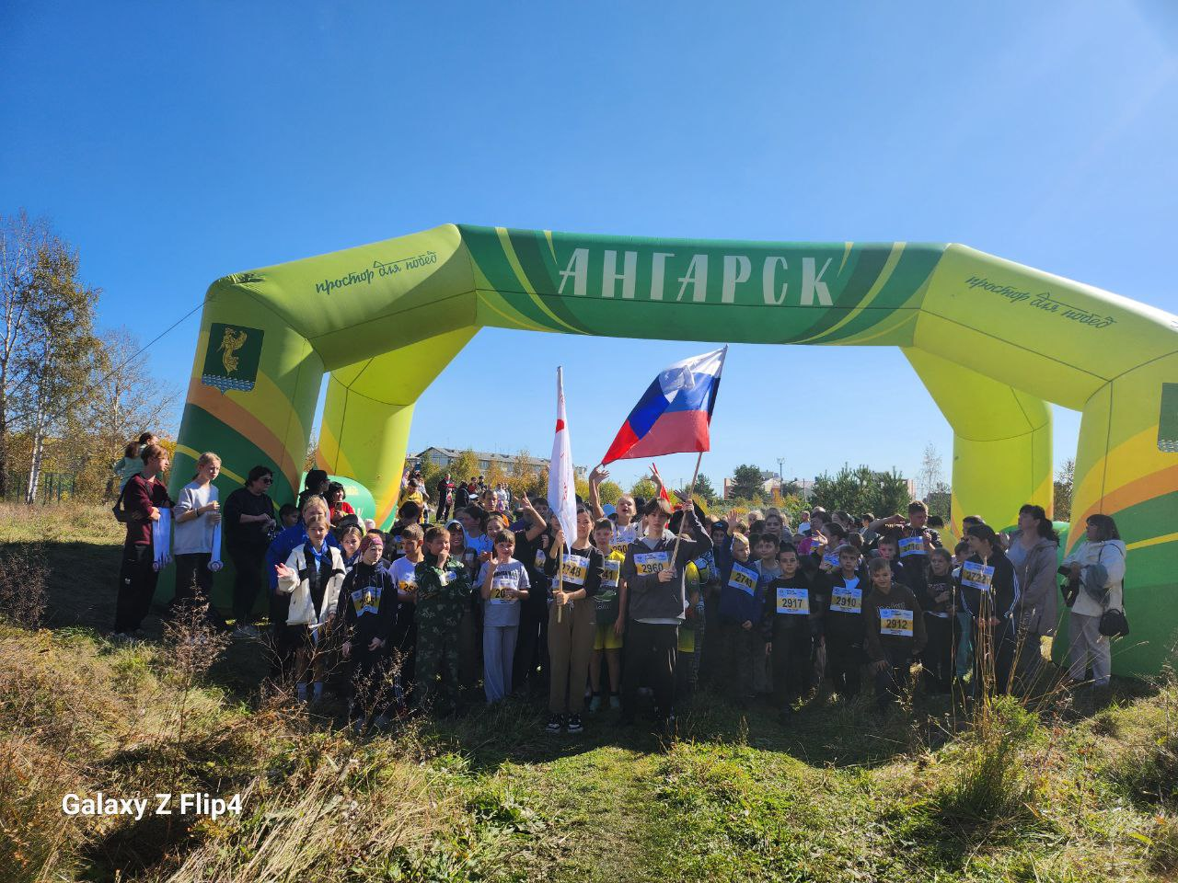
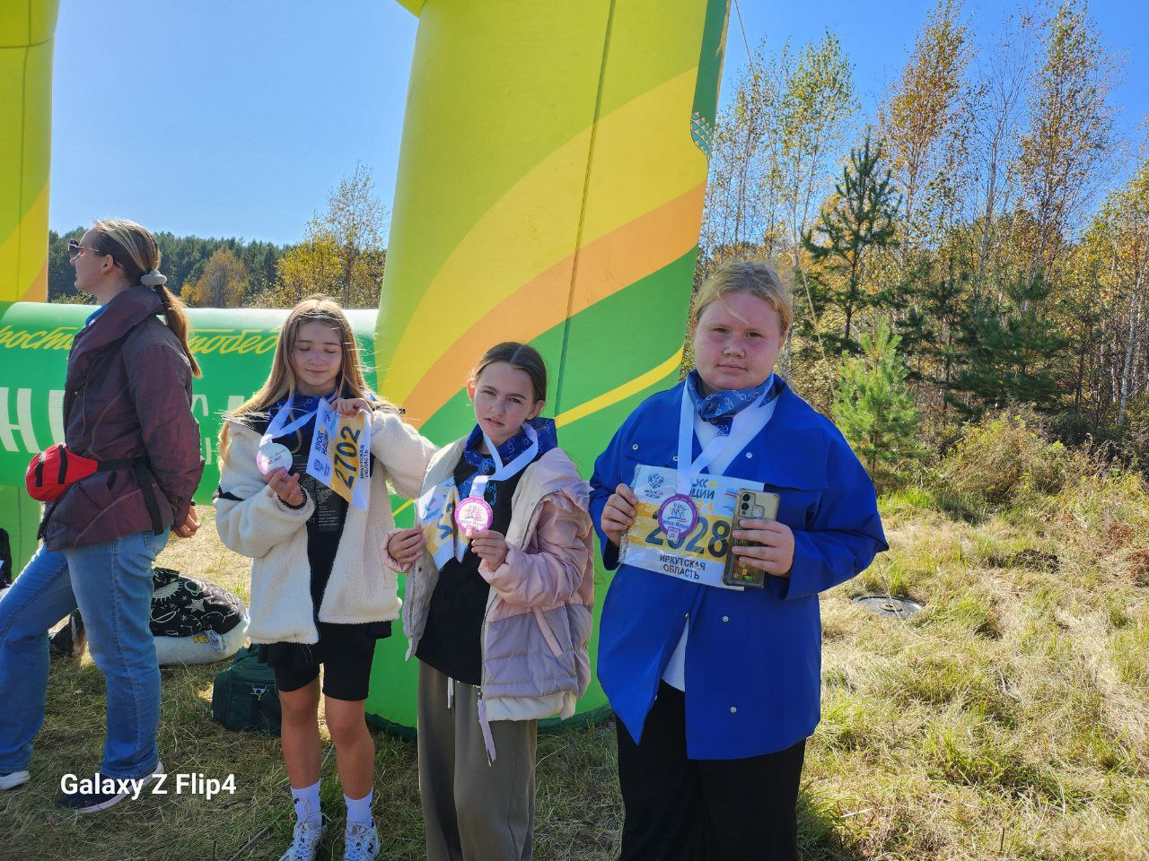

Акция «Безопасный пешеход!
Остановись и убедись!

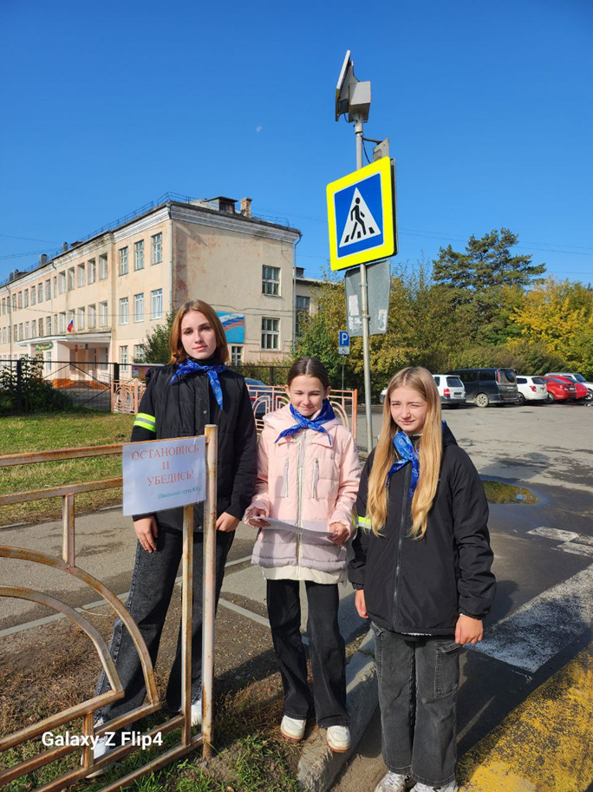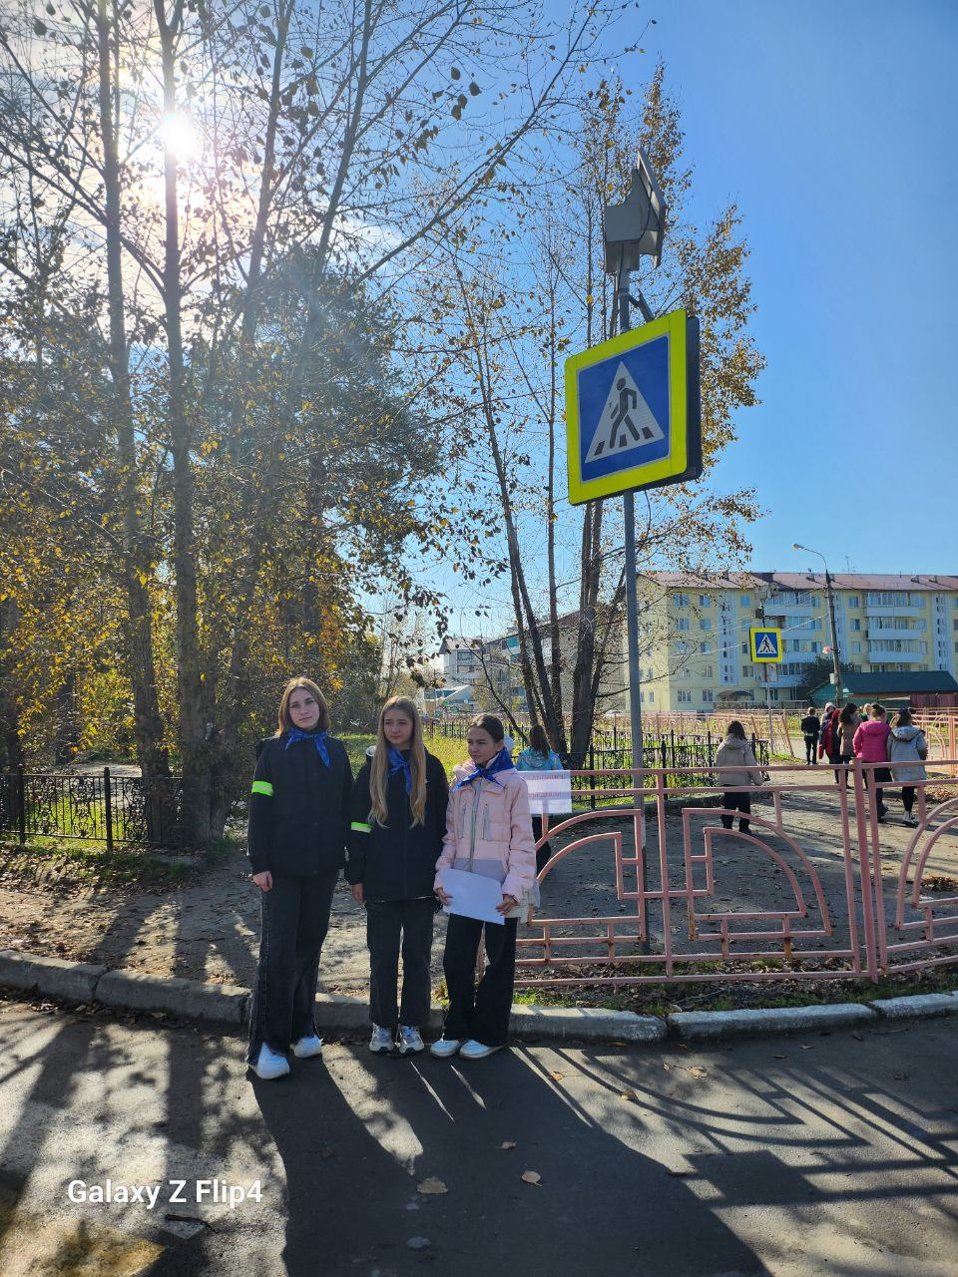



16 сентября 2024г.
На совещании руководителей отряда ЮИД, в городе Ангарске нашему руководителю отряда вручили
Благодарность за активную работу!
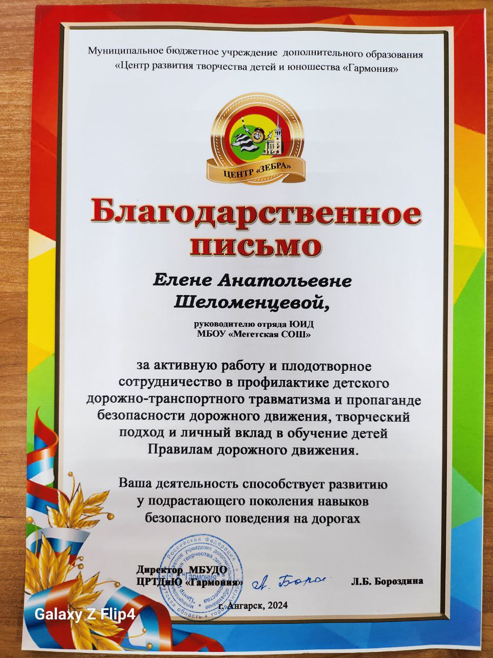
РОДИТЕЛИ, ВНИМАНИЕ!
ЭТО ВАЖНО!
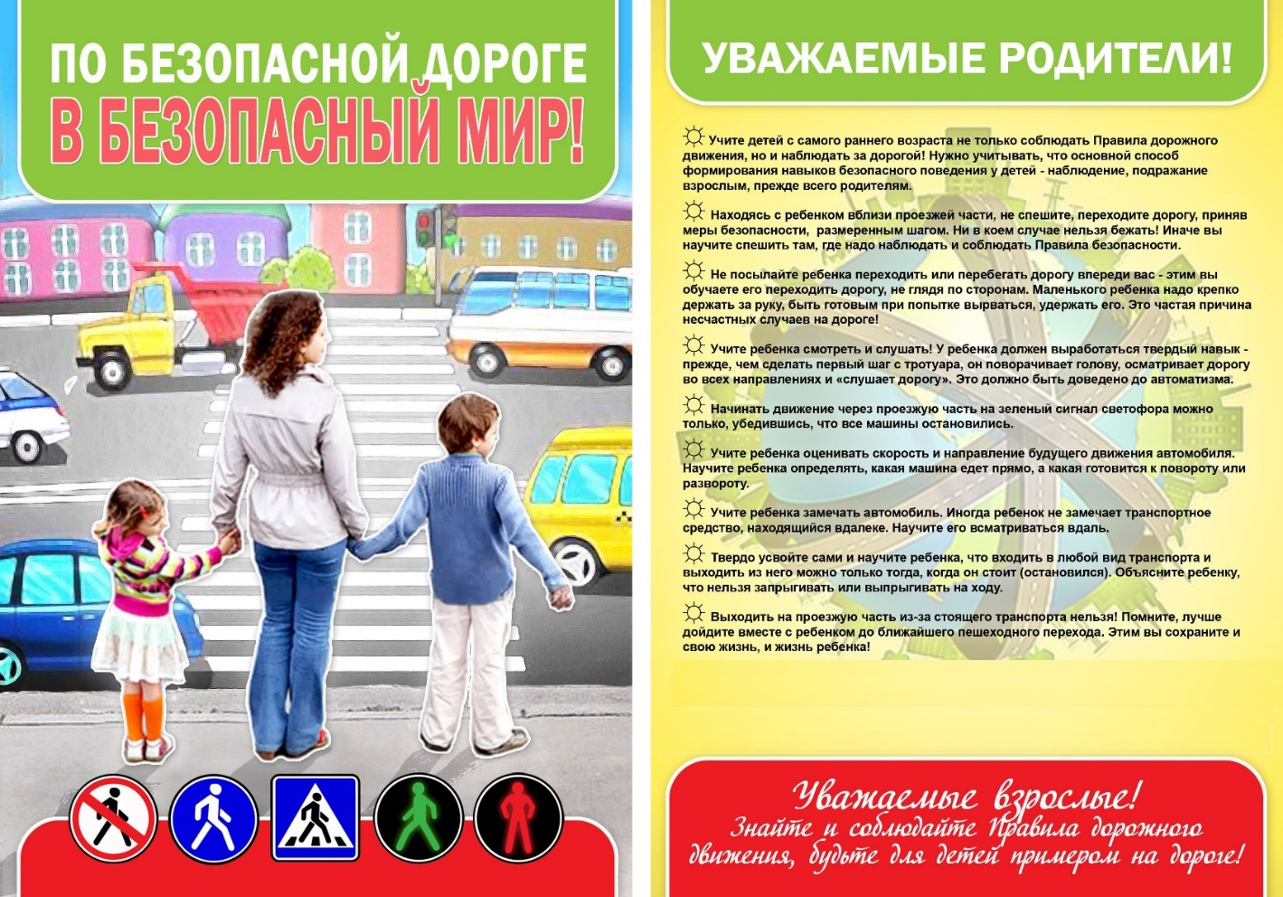
Информация силами подразделений Госавтоинспекции:
- водители, важно соблюдать скоростной режим,
- соблюдайте правила перевозки детей,
- родители, в местах проживания и отдыха о причинах и условиях ДТП с участием несовершеннолетних пешеходов и водителей мототранспорта.
Уважаемые родители, приглашаем Вас принять участие в акции Родительский патруль!
Ждем вас на родительском собрании!


